Un enregistreur sans papier pour toutes les situations
Information de presse
IP 2170

Page 1 de 2

Renseignement technique:
Michael KNECHT- Responsable Service électronique & Analyses
Physico-chimiques

Tél.: 03 87 37 53 44
E-Mail: michael.knecht@jumo.net

JUMO REGULATION SAS
Actipôle Borny
7 rue des Drapiers
B.P. 45200
57075 Metz - Cedex 3, France

Tél. : +33 3 87 37 53 00
Fax. : +33 3 87 37 89 00
E-Mail : info.fr@jumo.net
Internet : www.jumo.fr

Acquisition de données sûre et flexible avec le
JUMO LOGOSCREEN 601

Le nouveau JUMO LOGOSCREEN 601 est un enregistreur sans papier flexible avec 6 canaux de mesure analogiques internes max. Grâce à sa grande flexibilité d'interface, il peut être utilisé pour diverses tâches dans la construction de fours industriels et dans les industries pharmaceutique, agroalimentaire, le traitement des eaux et des eaux usées. Des adaptations individuelles peuvent être effectuées à l'aide du code ST.

La commande de l'enregistreur sans papier s'effectue via un écran couleur à écran tactile. Les entrées de mesure universelles sont conçues pour les sondes à résistance, les thermocouples et les signaux normalisés.

Une importance particulière a été apportée à la sécurité lors du développement du nouvel enregistreur sans papier. L'appareil offre le plus haut degré de sécurité lors de l'acquisition de données grâce à la détection de manipulation basée sur les derniers algorithmes de hachage avec certificat numérique. Un gestionnaire de sécurité permet l'enregistrement de données conformes à la FDA. Un couvercle de panneau arrière scellable en option permet une utilisation dans les secteurs où les exigences de sécurité sont élevées.

Le JUMO LOGOSCREEN 601 dispose, selon la version, de
12 entrées/sorties numériques individuelles commutables max.,
6 entrées numériques, 2 sorties analogiques en tant que sortie tension 0 à 10 V ou sortie courant 0(4) à 20 mA, 1 sortie relais et
2 entrées compteur max. Interfaces standards : RS232/485 pour lecteur de codes à barres, Ethernet, USB (Host/Device) ainsi que maître ou esclave Modbus (RS485/TCP). L‘interface PROFINET-IO-Device, en option, permet la transmission et l'enregistrement de 24 signaux analogiques et 24 signaux numériques max.

L'enregistrement des lots hautement adaptable permet d'enregistrer et d'archiver en toute sécurité des données de production importantes en vue d'une traçabilité ultérieure des processus de fabrication. Jusqu'à 6 vues de process spécifiques au client sont disponibles pour visualiser l'installation ou représenter les états de process.
Toutes ces fonctions sont logées dans un boîtier compact de seulement 121 mm de profondeur. Grâce à l’utilisation de bornes PUSH-IN, le JUMO LOGOSCREEN 601 peut être mis en service très rapidement.

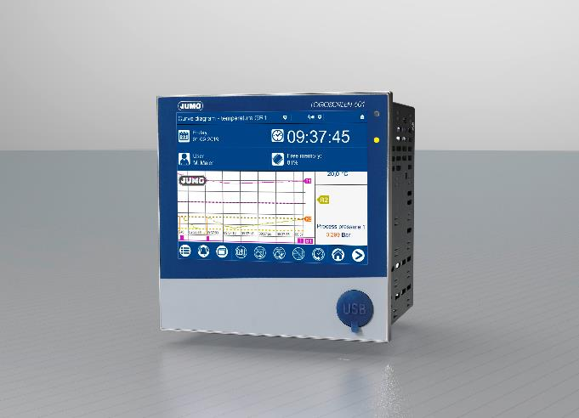

Photo : JUMO
Légende : l'enregistreur sans papier JUMO LOGOSCREEN 601 mise sur la flexibilité et la sécurité des interfaces.
Information de presse
IP 2170

Page 2 de 2

